Specificaţii tehnice F 4.1

Numărul procedurii de achiziție ______________din _________
Denumirea procedurii de achiziție: Lot 2. Procurare si montarea apometre digitale cu citire a datelor on line

Cod CPV | Denumirea bunurilor | Modelul articolului | Ţara de origine | Producătorul | Specificarea tehnică deplină solicitată de către autoritatea contractantă | Specificarea tehnică deplină propusă de către ofertant | Standarde de referinţă
1 | 2 | 3 | 4 | 5 | 6 | 7 | 8
 | Bunuri
1 | Apometru cu radiomodul;  DN 150 |  |  |  | Contorul trebuie sa fie certificat și verificat metrologic  Fiabilitate şi precizie de măsurare ridicată  Se poate integra în orice instalaţie existentă  Cu modul Radio ce asigură înregistrarea, memorarea şi transmiterea la distanţă a datelor de consum.
2 | Apometru cu radiomodul,  lDN 80 |  |  |  | Contorul trebuie sa fie certificat și verificat metrologic  Fiabilitate şi precizie de măsurare ridicată  Se poate integra în orice instalaţie existentă  Cu modul Radio ce asigură înregistrarea, memorarea şi transmiterea la distanţă a datelor de consum.
3 | Apometru cu radiomodul  consumator casnic |  |  |  | Contor apă modular  Principiu monojet, cu mecanism numărător complet uscat  Fiabilitate şi precizie de măsurare ridicată  Disponibil în versiunile:  395 un -Dn15,  cu diverse lungimi constructive, contorul se poate integra în orice instalaţie existentă  Cu modul Radio ce asigură înregistrarea, memorarea şi transmiterea la distanţă a datelor de consum.  Contorul trebuie sa fie certificat și verificat metrologic
4 | Transpotare si montaj
5 | Instalare Program IT de citire si prelucrare date |  |  |  | Program IT de citire la distanta pentru calculator static de birou
6 | Echipament de transmitere si Citire date la Distanța |  |  |  | Set echipament de transmisie/citire date:Receptor/dispozitive de configurare date;Concentrator de date radio/digitale;  Dispozitive transmisie/receptie radio date, etc | 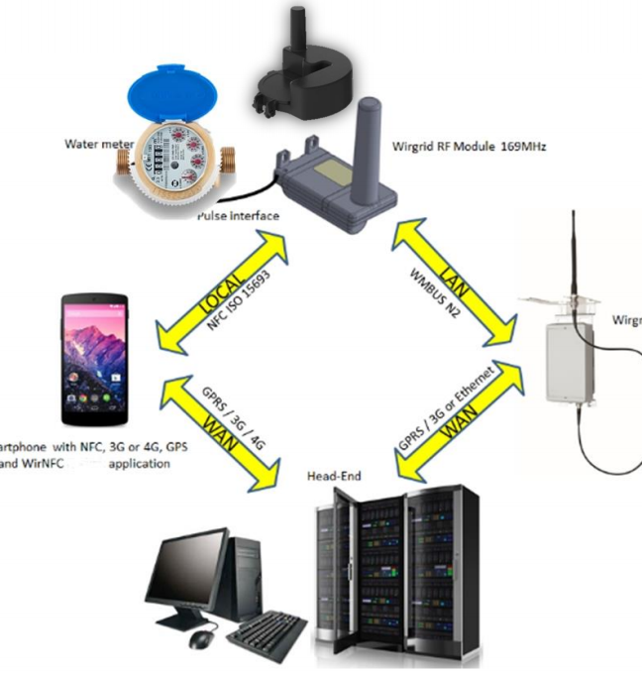
 | TOTAL

Semnat:_______________ Numele, Prenumele:_____________________________ În calitate de: ________________
Ofertantul: _______________________ Adresa: ______________________________

